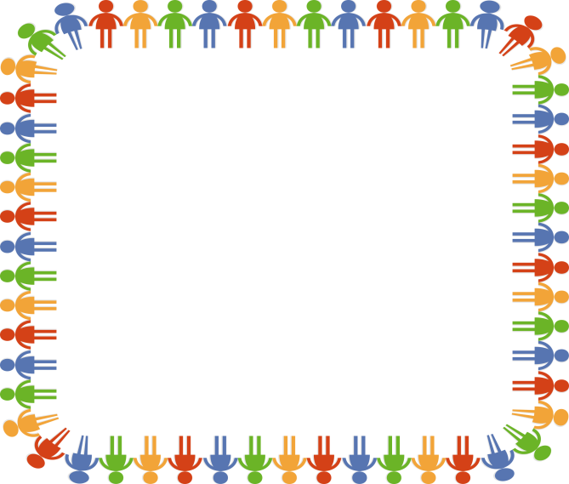

Öppna förskolans

värdegrund:

Öppen förskola är en mötesplats dit alla är välkomna. Här har varje barn och förälder rätt att bli sedd och bekräftad. På öppna förskolan står alltid barnets bästa i centrum.

Spädbarnsmassage

Spädbarnsmassage är ett sätt för dig att fördjupa och stärka kontakten mellan dig och ditt barn. Vi ses fem träffar à ca 1 timme där både praktiska och teoretiska moment ingår.

Vi erbjuder även ett extra tillfälle med orgelmassage i kyrkan.

Kurskostnaden 100:- inkluderar barnolja och kursmaterial. Lämplig ålder på barnet är 2-7 månader. Begränsat antal platser.

**Anmälan:** Ann-Christin Rundh, diplomerad spädbarnsmassageinstruktör

tel. 019-15 46 68,

ann-christin.rundh@svenskakyrkan.se.

**Kurser hösten 2020:**

Omgång 1; tisdagar 13.30-14.30

15/9, 22/9, 29/9, 6/10, 13/10

+ orgelmassage i kyrkan.

Omgång 2; tisdagar 13.30-14.30

3/11, 10/11, 17/11, 24/11, 8/12

+ orgelmassage i kyrkan.

Öppen förskola

Barn och deras vuxna, är välkomna till Öppna förskolan, för att lära känna andra vuxna och barn. Vi umgås, leker, sjunger, fikar och har roligt tillsammans.

Vi bryr oss om varandra, håller avståndet och **inför fasta grupper med start v.45.**

Det här gör vi för att undvika köbildning samt undvika risken att få vända i dörren om det är fullt. Se mer info på: [www.svenskakyrkan.se/orebro/olaus-petri-barnochfamilj](http://www.svenskakyrkan.se/orebro/olaus-petri-barnochfamilj) (T.o.m. v.43 är det bara att dyka upp på babycaféet – ingen anmälan, max 8 familjer)

**Tisdag:** 10.00-12.00 Babycafé 6-10 mån

**Tisdag:** 13.30-15.30 Babycafé 2-6 mån

**Onsdag:** 13.30-16.00 Pappis - för pappor och barn. Gå med i vår Facebookgrupp för aktuell information och nyheter. Sök på Pappis Olaus Petri.

**Torsdag:**10.00-12.30 Öppen förskola 0-6 år

**Fredag:** 10.00-10.40 Sångstund i kyrkan följande datum: 25/9, 16/10, 13/11

Öppen förskola Olaus Petri församling

**För dig med barn i åldern 0-6år.**